Школа вежливых наук
20.01.2016

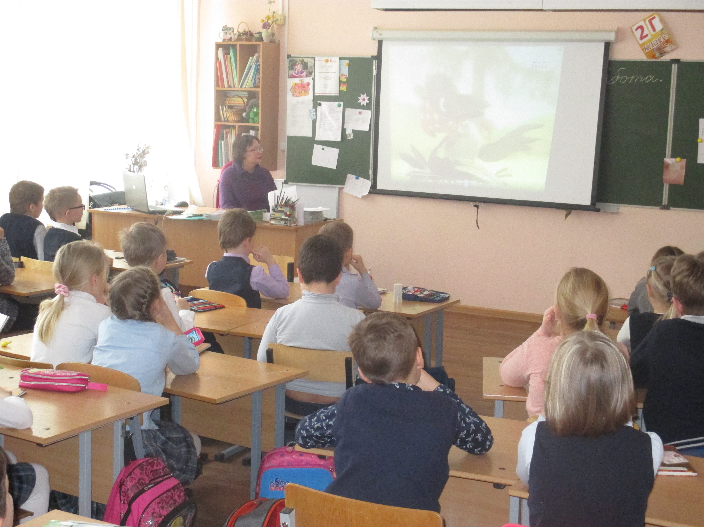
19 января в ГБОУ школе № 14 сотрудники библиотеки N214/1 провели урок этикета для учеников Тропарево-Никулино. Мероприятие было организовано в рамках программы кружка «Школа вежливых наук», называлось оно «Волшебные слова».
Занятие проводилось в форме игры. Ребята узнали, как правильно вести себя не только в школе, но и в других общественных местах: библиотеке, театре или кафе. Интеллектуальная игра «Вежливо - невежливо» помогла детям понять, как следует общаться со взрослыми и сверстниками. Также школьники разгадывали кроссворд «Вежливые герои книг» и смотрели познавательный мультфильм «Ценная бандероль».

Адрес страницы: http://zao.mos.ru/presscenter/news/detail/2451873.html
Префектура Западного административного округа города Москвы

